Social Media Kit

Parenting in the time of COVID-19

Parenting for Lifelong Health has created these social media squares for use by partners to provide parents with helpful materials during COVID-19. These can be adapted for various social media platforms including Instagram, Facebook, Twitter, WhatsApp, Viber, etc. The messages can also be adapted to fit the particular target audience as long as the images remain constant with reference to further information either on the WHO, UNICEF, or Parenting for Lifelong Health COVID-19 websites (see below).

Suggested tags:
Tag: @WHO @UNICEF @USAID @CDCgov @ParentingLH @GPtoEndViolence @accelerate_hub

Hashtag: #COVID19PARENTING #COVID19 #Coronavirus
Website with resources: www.covid19parenting.com bit.ly/COVID19parenting https://www.unicef.org/coronavirus/covid-19-parenting-tips https://www.krisinformation.se/detta-kan-handa/handelser-och-storningar/20192/myndigheterna-om-det-nya-coronaviruset/barn-och-foraldrar
Special phone line for parents: 077-150 50 50

Link to evidence: https://www.acceleratehub.org/plh-research-outputs

Note: Tags and websites can be adjusted to meet the target audience.

Visual | Message for Twitter/Facebook/Instagram
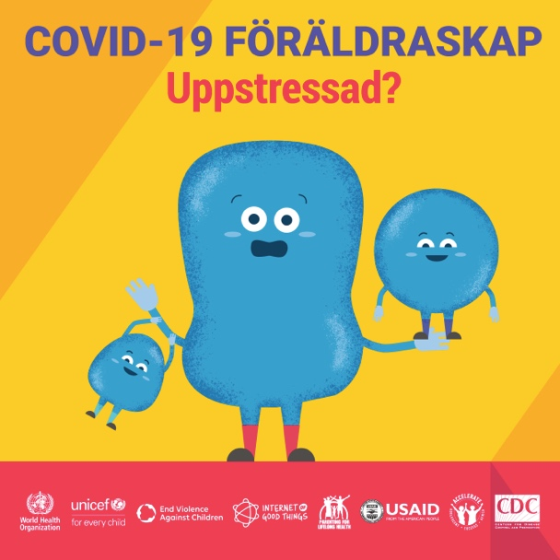 | 1 Uppstressad av att skolorna stänger? Låt oss använda den här tiden att stärka våra relationer.  www.covid19parenting.com  #COVID19PARENTING @WHO @UNICEF @USAID @CDCgov @ParentingLH @GPtoEndViolence #COVID19 #Coronavirus @accelerate_hub
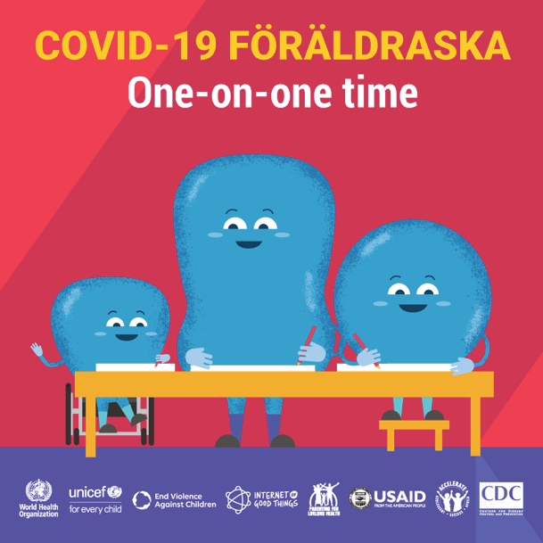 | 2. Hemma med barnen? Prova att ta 20 minuter/dag då de får välja vad ni ska göra tillsammans. Du kan komma med idéer men lägg undan mobilen, stäng av TV:n och andra skärmar så att du kan ha fullt fokus på barnen. Egen tid med dig “En-till-en-tid” kommer hjälpa dem att känna sig trygga och älskade. Ha så kul! Klicka här för före tips eller följ #COVID19PARENTING  www.covid19parenting.com  #COVID19PARENTING @WHO @UNICEF @USAID @CDCgov @ParentingLH @GPtoEndViolence #COVID19 #Coronavirus @accelerate_hub
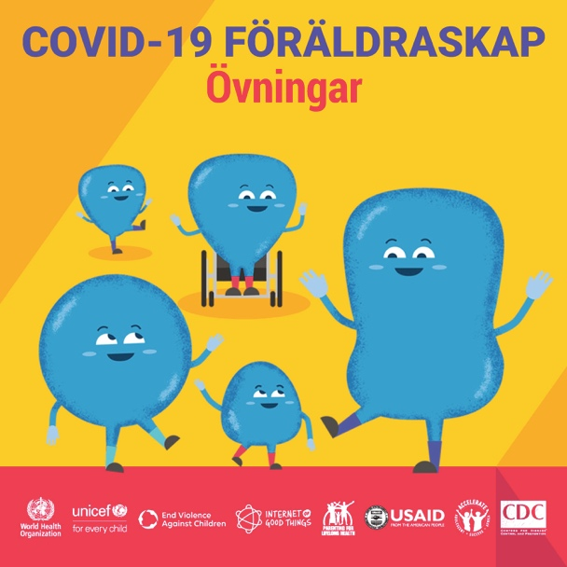 | 3 Fysisk aktivitet hjälper barn (och vuxna) att stressa av när vi är tvungna att vara inomhus. Låt ditt barn välja musik och ha ett 5-minuters dansparty! Du kanske tom kan imponera med dina dans-moves… Klicka här eller följ #COVID19FÖRÄLDRASKAP  www.covid19parenting.com  #COVID19PARENTING @WHO @UNICEF @USAID @CDCgov @ParentingLH @GPtoEndViolence #COVID19 #Coronavirus @accelerate_hub
4 Beröm fungerar. Försök att berömma ditt barn eller ungdom för något de har gjort bra. Gör det på ett äkta sätt. De kanske inte visar att de bryr sig om det, men du kommer se dem göra den där bra saken igen. Det försäkrar dem också om att du ser dem och bryr dig om dem och vad de gör. Klicka här eller följ #COVID19FÖRÄLDRASKAP

www.covid19parenting.com

#COVID19PARENTING @WHO @UNICEF @USAID @CDCgov @ParentingLH @GPtoEndViolence #COVID19 #Coronavirus @accelerate_hub

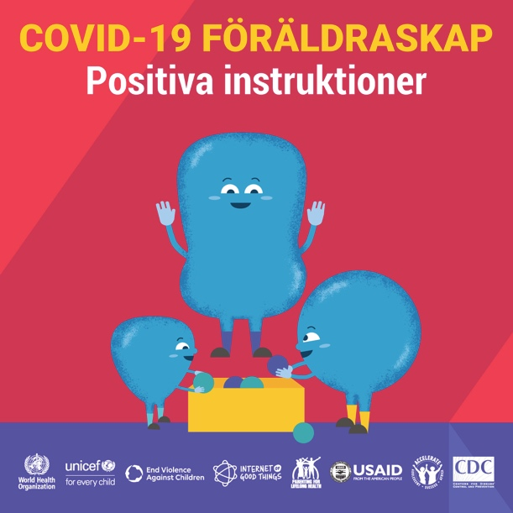 | 5 Tydliga, positiva instruktioner skapar bra beteenden. Byt ut "Stöka inte till!" mot "Lägger du undan dina pennor är du snäll?" Och ge breöm när de gör det. Det kommer inte fungera hundraprocentigt men det är en bra början! Klicka här eller följ #COVID19FÖRÄLDRASKAP  www.covid19parenting.com  #COVID19PARENTING @WHO @UNICEF @USAID @CDCgov @ParentingLH @GPtoEndViolence #COVID19 #Coronavirus @accelerate_hub
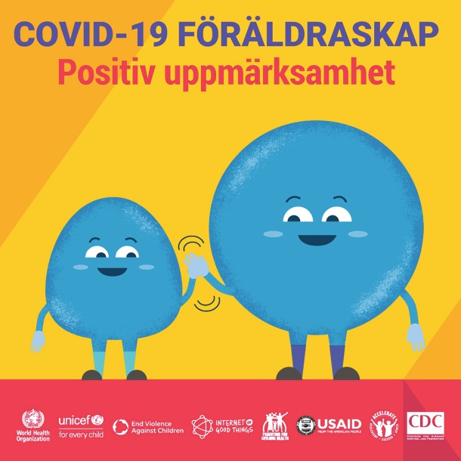 | 6 Att ge positiv uppmärksamhet är ett kraftfullt verktyg. Uppmärksamma ett bra beteende och lovorda det! Leker barnen utan att slåss? Är de tysta när du talar i telefonen? Överraska dem genom att lovorda dem för deras goda uppförande så kommer de att göra det mer! Det är effektivt föräldraskap. Klicka här eller följ #COVID19FÖRÄLDRASKAP  www.covid19parenting.com  #COVID19PARENTING @WHO @UNICEF @USAID @CDCgov @ParentingLH @GPtoEndViolence #COVID19 #Coronavirus @accelerate_hub
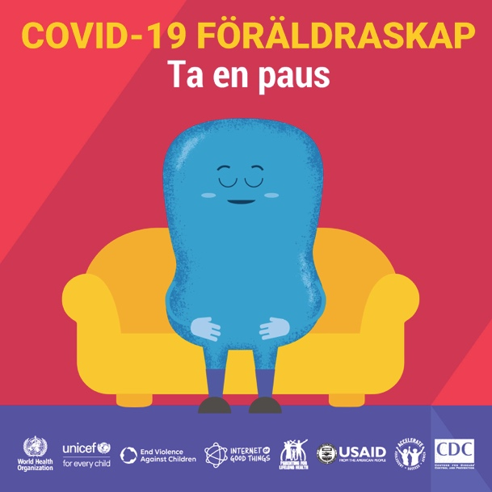 | 7 Barn hemma som gör dig tokig? Vill du bara skrika rakt ut? Ge dig själv en 1-minuts paus. Andas långsamt in och ut, fem gånger. Försök sedan att svara på ett lugnare sätt. Massor av föräldrar säger att det hjälper - mycket! Klicka här eller följ #COVID19FÖRÄLDRASKAP  www.covid19parenting.com  #COVID19PARENTING @WHO @UNICEF @USAID @CDCgov @ParentingLH @GPtoEndViolence #COVID19 #Coronavirus @accelerate_hub
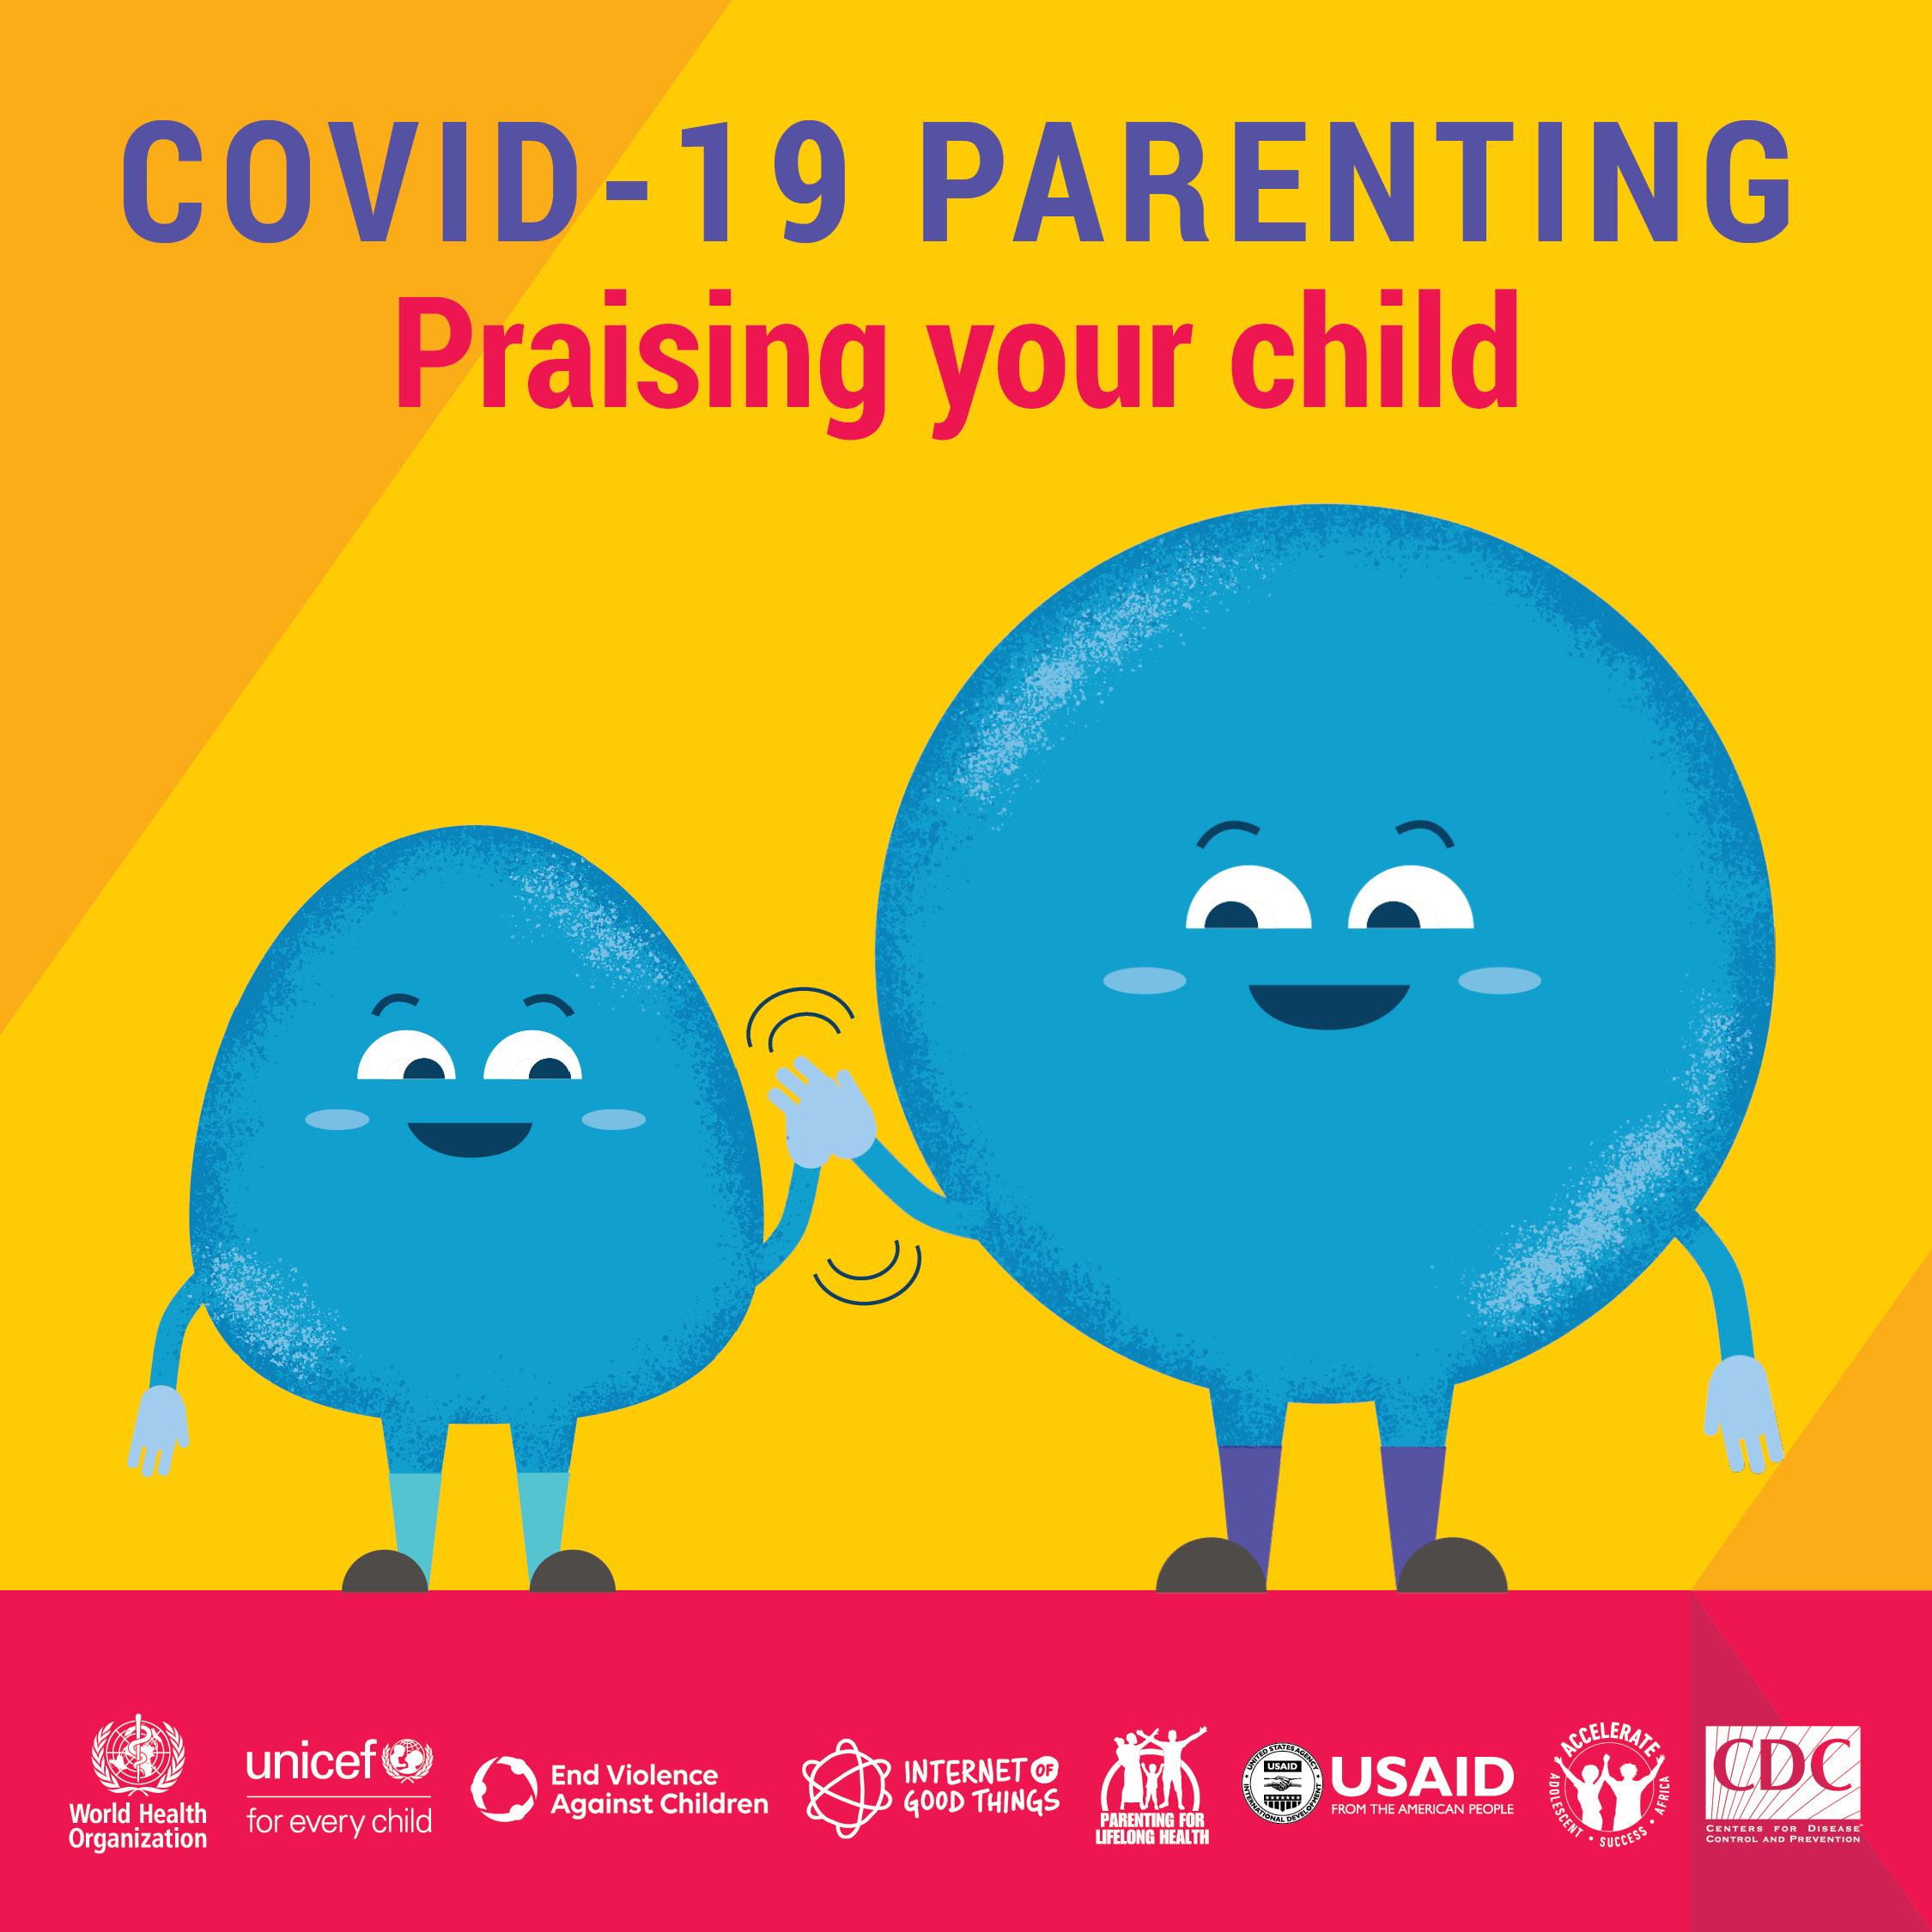 | 8 Du behöver beröm. Att ta hand om barn 24 timmar om dygnet är inte lätt. Påminn dig själv vad du gjorde bra idag. Tänk på de fina stunderna. Du är en stjärna. Klicka här eller följ #COVID19FÖRÄLDRASKAP  www.covid19parenting.com  #COVID19PARENTING @WHO @UNICEF @USAID @CDCgov @ParentingLH @GPtoEndViolence #COVID19 #Coronavirus @accelerate_hub
9 Fullt hus? Uppstressad? Orolig? Sociala medier och alkohol kommer inte hjälpa dig. Dela med dig av dina känslor. Ta en paus. Gör något som du mår bra av. Ta hand om dig själv så att du kan ta hand om dina barn. Du klarar det! Klicka här eller följ #COVID19FÖRÄLDRASKAP

www.covid19parenting.com

#COVID19PARENTING @WHO @UNICEF @USAID @CDCgov @ParentingLH @GPtoEndViolence #COVID19 #Coronavirus @accelerate_hub

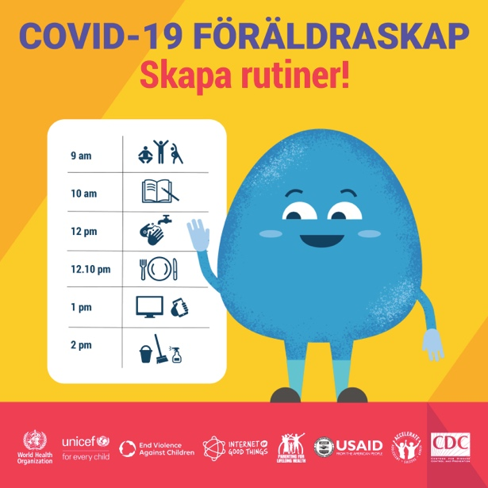 | 10 Skapa rutiner! En dag som följer vissa rutiner får barnen att känna sig trygga och gör det lättare för dig att ta hand om dem. Försök göra ett schema för skolarbete, fritid, rörelse och handtvätt. Ta kommandot över era dagar tillsammans. Klicka här eller följ #COVID19FÖRÄLDRASKAP  www.covid19parenting.com  #COVID19PARENTING @WHO @UNICEF @USAID @CDCgov @ParentingLH @GPtoEndViolence #COVID19 #Coronavirus @accelerate_hub

